Aprendendo equações através das balanças

Clique sobre o botão .

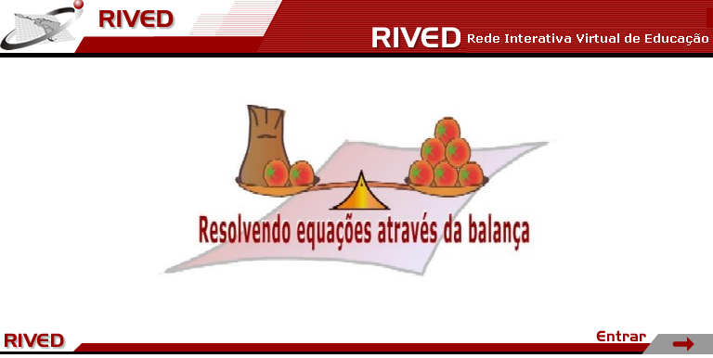
Tela 1

Clique sobre os tomates que estão sobre a prateleira e arraste-os até a balança, observando o que acontece. Após repetir este procedimento várias vezes, clique sobre o link e responda as questões clicando sobre a alternativa correta. Em seguida clique no botão para prosseguir.
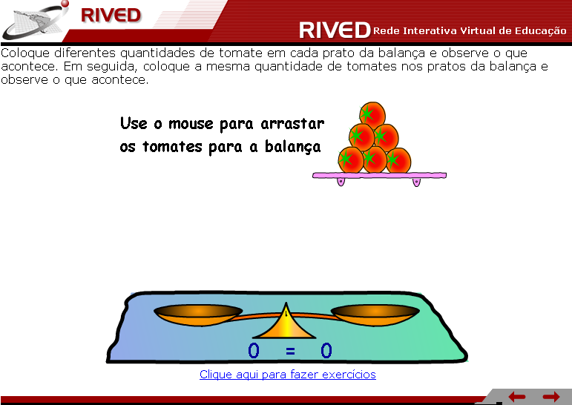
Tela 2
Clique sobre a alternativa correta e em seguida clique sobre o botão (este botão será acionado se você acertar a resposta).
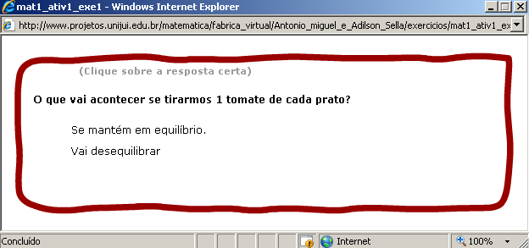
Exercício 1

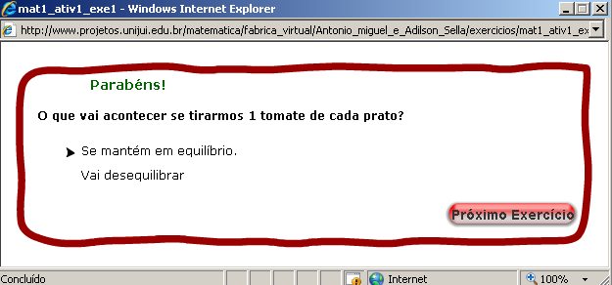
Exercício 1 respondido

Clique sobre a alternativa correta e em seguida clique sobre .
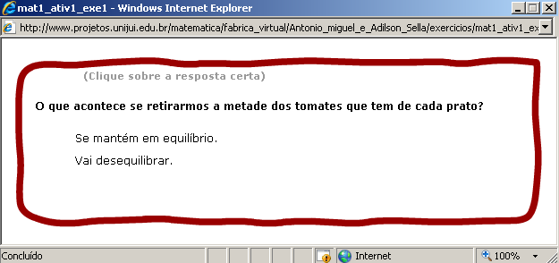
Exercício 2

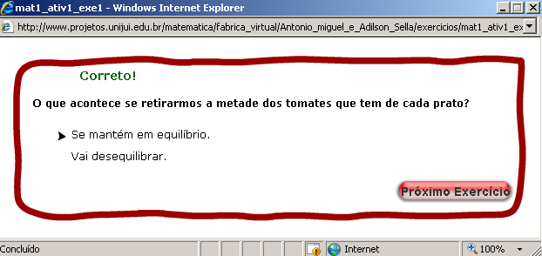
Exercício 2 respondido
Clique sobre a alternativa correta e em seguida clique sobre .
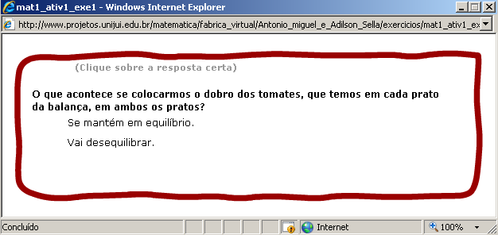
Exercício 3

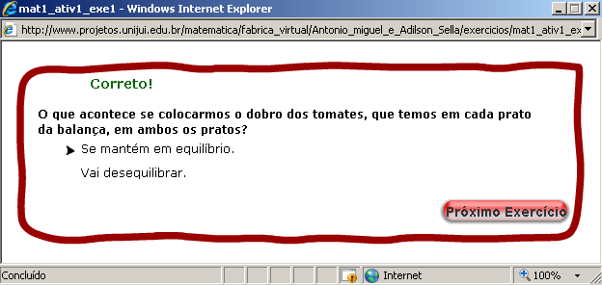
Exercício 3 respondido

Clique sobre a alternativa correta e em seguida clique sobre .
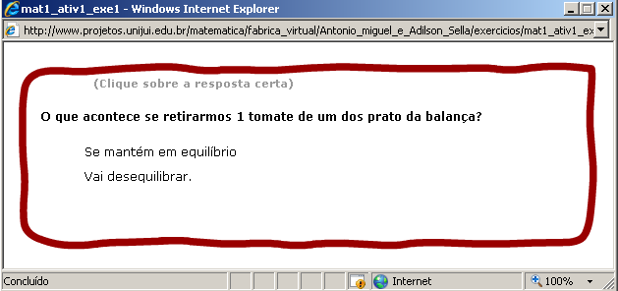
Exercício 4

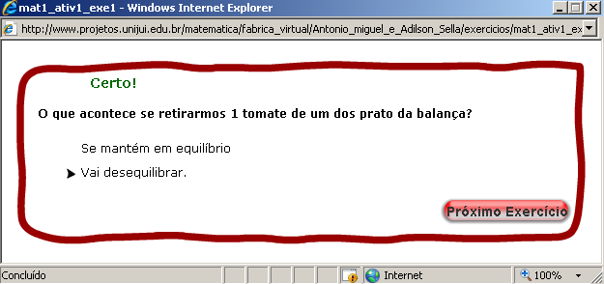
Exercício 4 respondido

Clique sobre a alternativa correta e em seguida clique sobre .
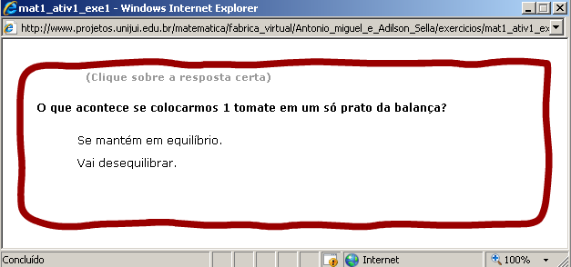
Exercício 5

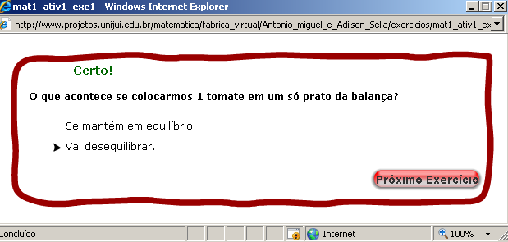
Exercício 5 respondido

Para refazer os exercícios clique sobre o botão , ou feche esta janela e retorne ao objeto de aprendizagem clicando sobre .
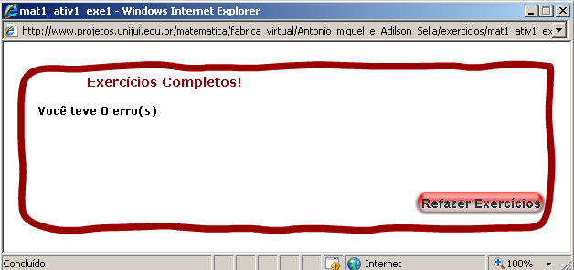
Tela final exercícios

Clique sobre os tomates que estão sobre a prateleira e arraste-os até o prato da balança que está livre, até que os pratos fiquem em equilíbrio. Clique sobre o link e responda as questões. Clique no botão para prosseguir.
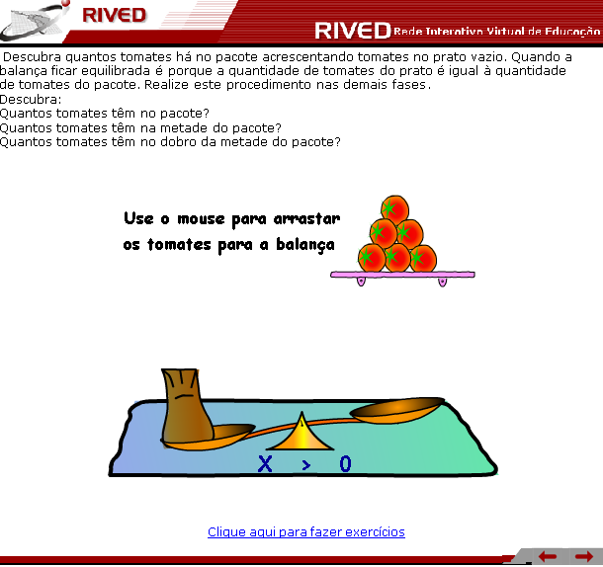
Tela 3

Clique sobre a alternativa correta e em seguida clique sobre o botão (este botão será acionado se você acertar a resposta).
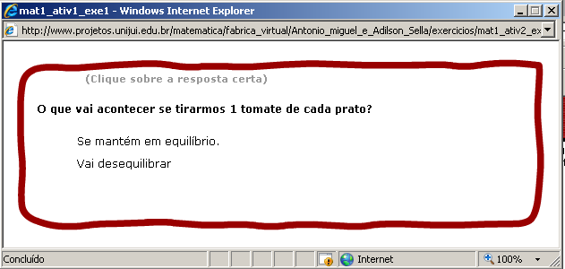
Exercício 1

Exercício 1 respondido
Clique sobre a alternativa correta e em seguida clique sobre .
Exercício 2

Exercício 2 respondido

Para refazer os exercícios clique sobre o botão ou feche esta janela e retorne ao objeto de aprendizagem clicando sobre .
Tela final exercícios

Clique sobre os tomates que estão na balança e arraste-os até a prateleira, de modo que os pratos mantenham equilíbrio e o pacote fique sozinho no prato. Clique sobre o link e responda as questões clicando sobre a alternativa correta. Em seguida clique no botão para prosseguir.
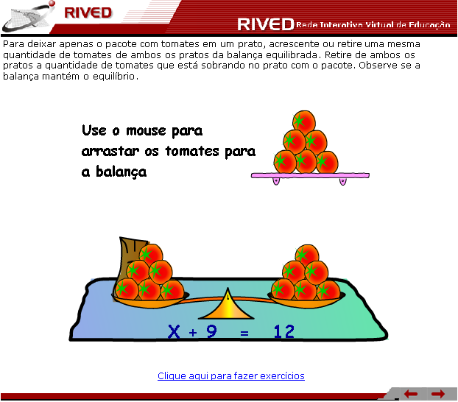
Tela 4

Clique sobre a alternativa correta e em seguida clique sobre o botão (este botão será acionado se você acertar a resposta).
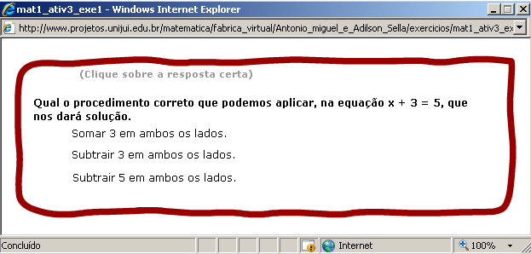
Exercício 1

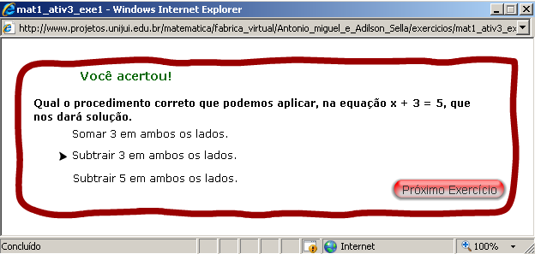
Exercício 1 respondido
Clique sobre a alternativa correta e em seguida clique sobre .
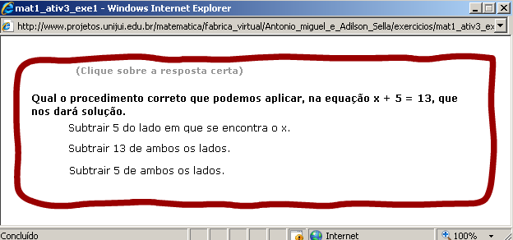
Exercício 2

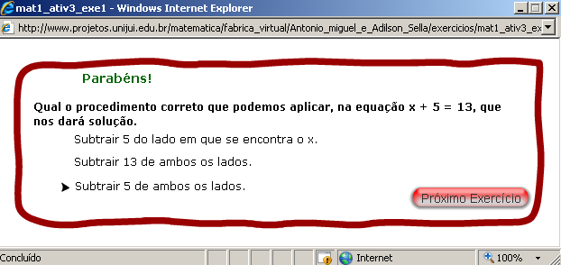
Exercício 2 respondido

Para refazer os exercícios clique sobre o botão , ou feche esta janela e retorne ao objeto de aprendizagem clicando sobre .
Tela final exercícios

Clique sobre os tomates que estão na prateleira e arraste-os até a balança de modo que os pratos mantenham equilíbrio e o pacote fique sozinho no prato. Clique sobre o link e responda as questões clicando sobre a alternativa correta. Em seguida clique no botão para prosseguir.
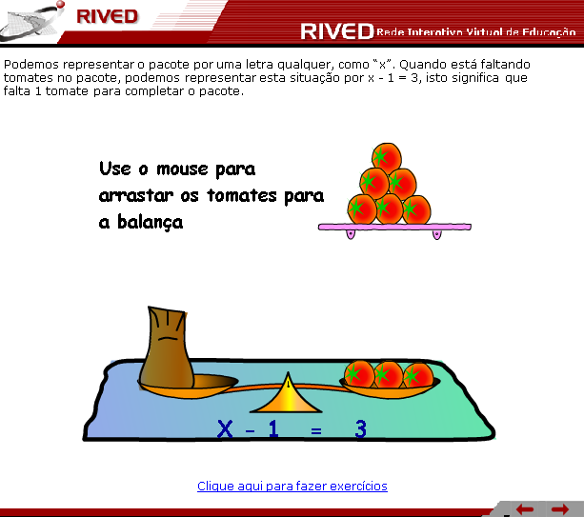
Tela 5

Clique sobre a alternativa correta e em seguida clique sobre o botão (este botão será acionado se você acertar a resposta).
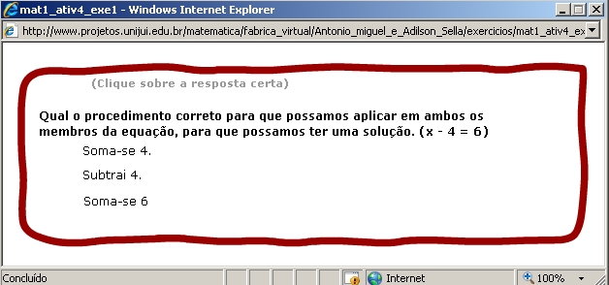
Exercício 1

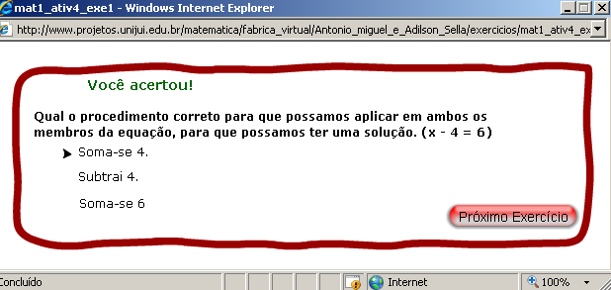
Exercício 1 respondido
Clique sobre a alternativa correta e em seguida clique sobre o botão (este botão será acionado se você acertar a resposta).
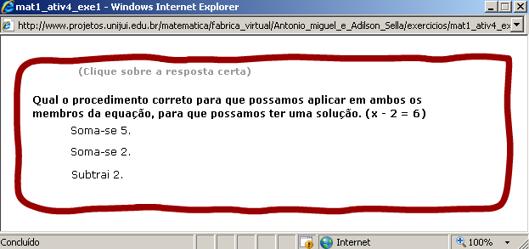
Exercício 2

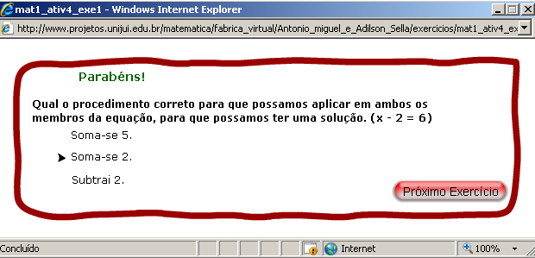
Exercício 2 respondido

Para refazer os exercícios clique sobre o botão , ou feche esta janela e retorne ao objeto de aprendizagem clicando sobre .
Tela final exercícios

Clique sobre os tomates e pacotes que estão na balança arrastando-os até a prateleira de modo que os pratos mantenham equilíbrio. Em um dos pratos deve ficar apenas um pacote. Clique sobre o link e responda as questões. Em seguida clique no botão prosseguir.
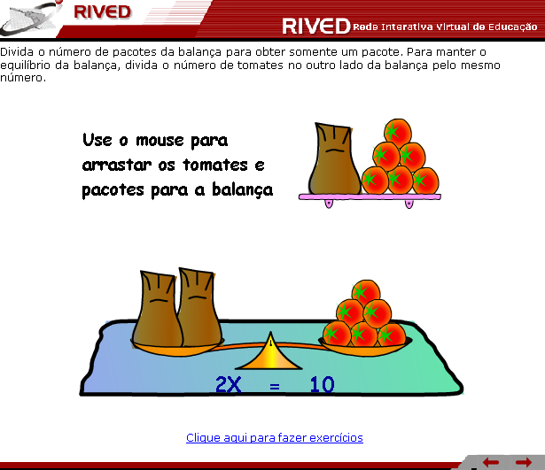
Tela 6

Clique sobre a alternativa correta e em seguida clique sobre o botão (este botão será acionado se você acertar a resposta).
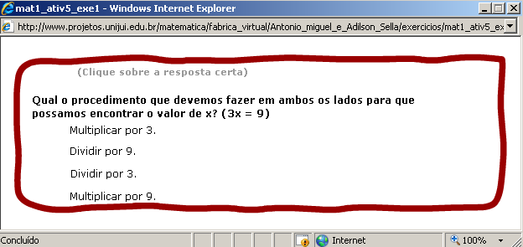
Exercício 1

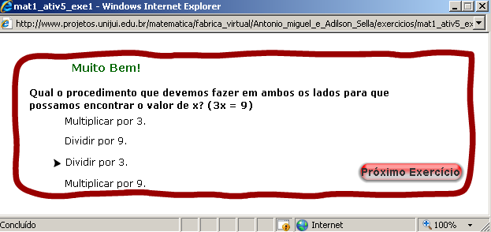
Exercício 1 respondido

Clique sobre a alternativa correta e em seguida clique sobre o botão (este botão será acionado se você acertar a resposta).
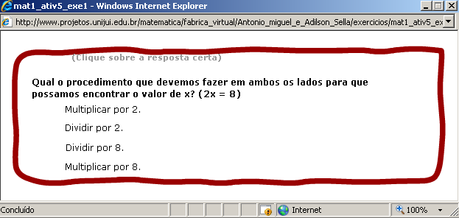
Exercício 2

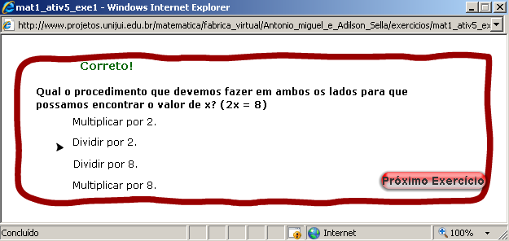
Exercício 2 respondido

Para refazer os exercícios clique sobre o botão , ou feche esta janela e retorne ao objeto de aprendizagem clicando sobre .
Tela final exercícios
Clique sobre os tomates e pacotes que estão sobre a prateleira e arraste-os até a balança (pacotes até o prato com pacotes e tomates até o prato com tomates), até que o número de pacotes seja um número inteiro. Clique sobre o link e responda as questões. Clique no botão para prosseguir.
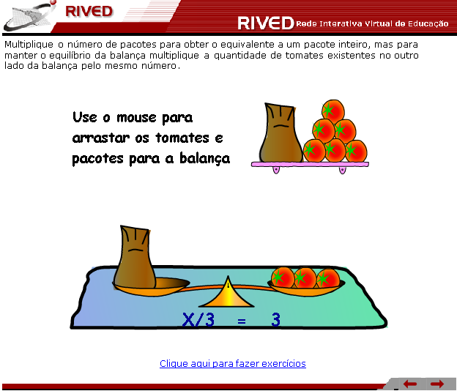
Tela 7

Clique sobre a alternativa correta e em seguida clique sobre o botão (este botão será acionado se você acertar a resposta).
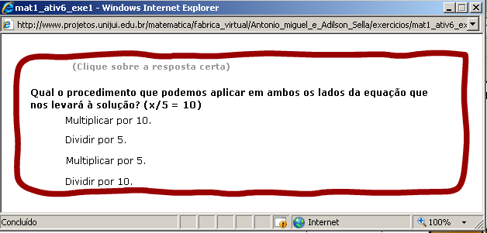
Exercício 1

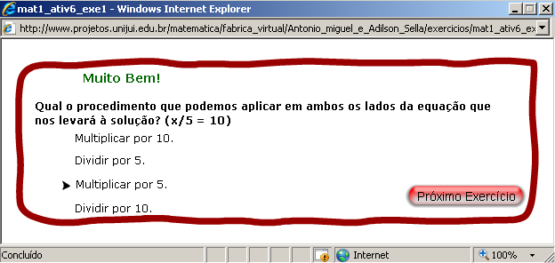
Exercício 1 respondido
Clique sobre a alternativa correta e em seguida clique sobre .
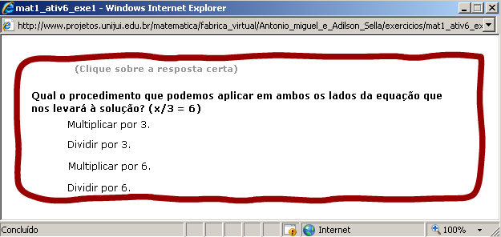
Exercício 2

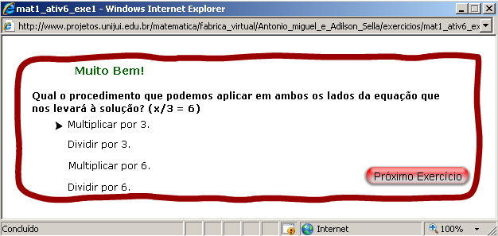
Exercício 2 respondido

Para refazer os exercícios clique sobre o botão , ou feche esta janela e retorne ao objeto de aprendizagem clicando sobre .
Tela final exercícios

Retire de ambos os pratos a quantidade de tomates que tem no prato com os pacotes. Retire um dos pacotes e em seguida retire tomates até que os pratos fiquem em equilíbrio. Clique sobre o link e responda as questões. Clique no botão para prosseguir.
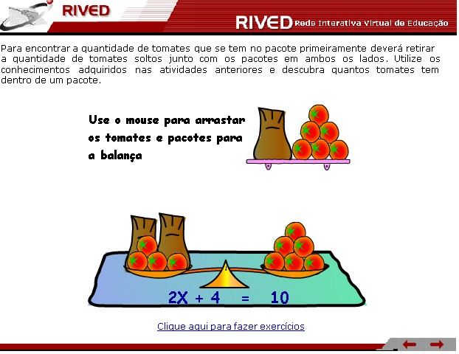
Tela 8

Clique sobre a alternativa correta e em seguida clique sobre o botão (este botão será acionado se você acertar a resposta).
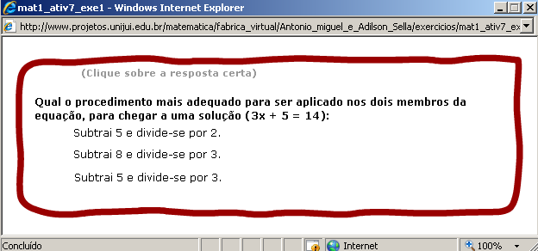
Exercício 1

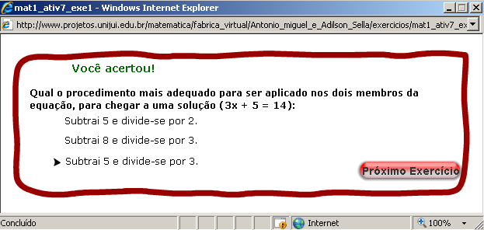
Exercício 1 respondido
Clique sobre a alternativa correta e em seguida clique sobre .
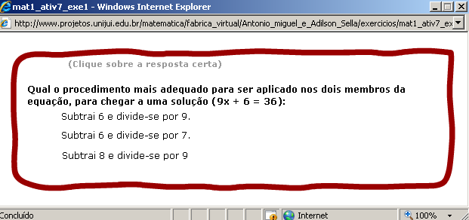
Exercício 2

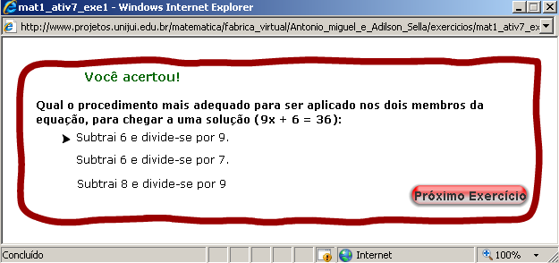
Exercício 2 respondido

Para refazer os exercícios clique sobre o botão ou feche esta janela e retorne ao objeto de aprendizagem clicando sobre .
Tela final exercícios

Clique sobre os tomates que estão na prateleira e arraste-os até a balança, até que os pacotes estejam completos, em seguida retire um pacote e tomates de modo que os pratos mantenham equilíbrio. Clique sobre o link e responda as questões. Clique no botão para prosseguir.
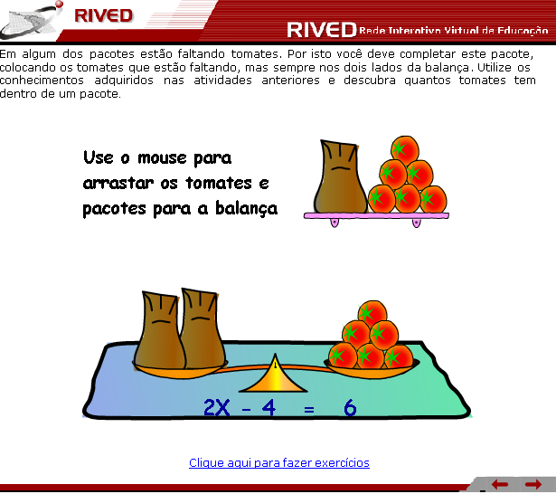
Tela 9

Clique sobre a alternativa correta e em seguida clique sobre o botão (este botão será acionado se você acertar a resposta).
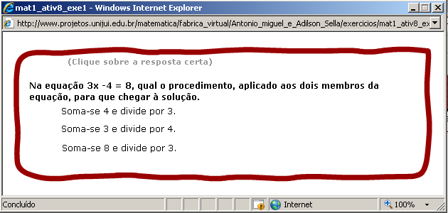
Exercício 1

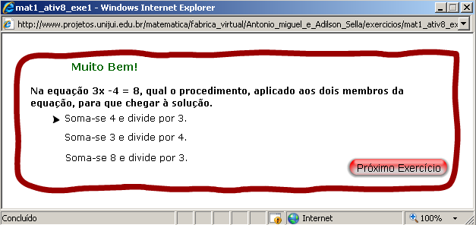
Exercício 1 respondido
Clique sobre a alternativa correta e em seguida clique sobre .
Exercício 2

Exercício 2 respondido

Para refazer os exercícios clique sobre o botão , ou feche esta janela e retorne ao objeto de aprendizagem clicando sobre .
Tela final exercícios

Acrescente pacotes e tomates na balança até que a balança fique em equilíbrio. Um dos pratos deve ficar apenas com um pacote e o outro prato deve conter apenas tomates. Clique sobre e responda as questões. Clique em para prosseguir.
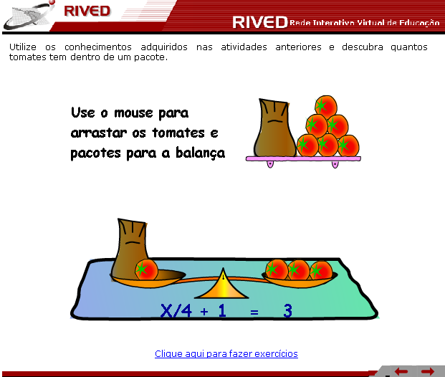
Tela 10

Clique sobre a alternativa correta e em seguida clique sobre o botão (este botão será acionado se você acertar a resposta).
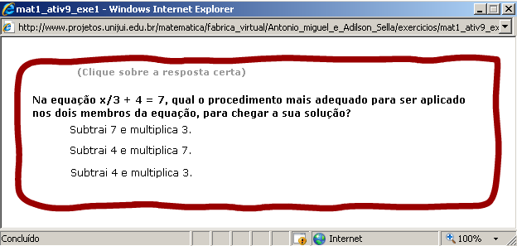
Exercício 1

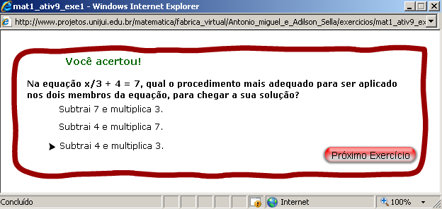
Exercício 1 respondido

Clique sobre a alternativa correta e em seguida clique sobre o botão (este botão será acionado se você acertar a resposta).
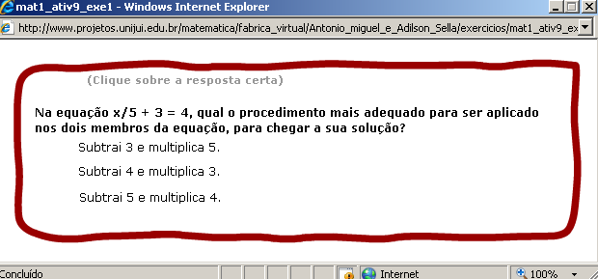
Exercício 2

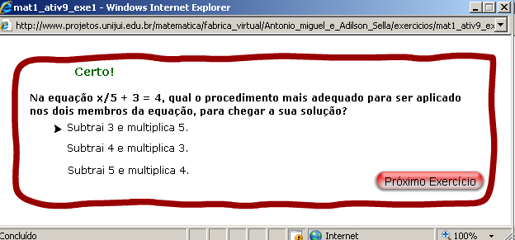
Exercício 2 respondido

Para refazer os exercícios clique sobre o botão , ou feche esta janela e retorne ao objeto de aprendizagem clicando sobre .
Tela final exercícios

Acrescente pacotes e tomates na balança até que a balança fique em equilíbrio. Um dos pratos deve ficar apenas com um pacote e o outro prato deve conter apenas tomates. Clique sobre e responda as questões. Para retornar clique no botão .
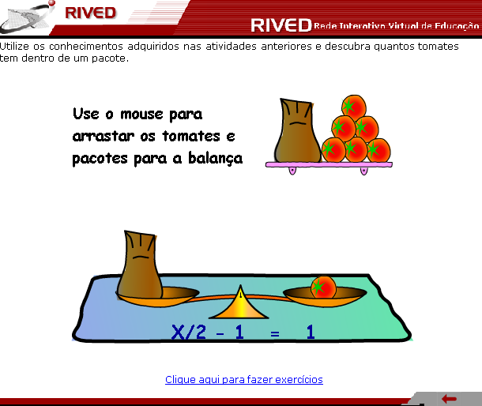
Tela 11

Clique sobre a alternativa correta e em seguida clique sobre o botão (este botão será acionado se você acertar a resposta).
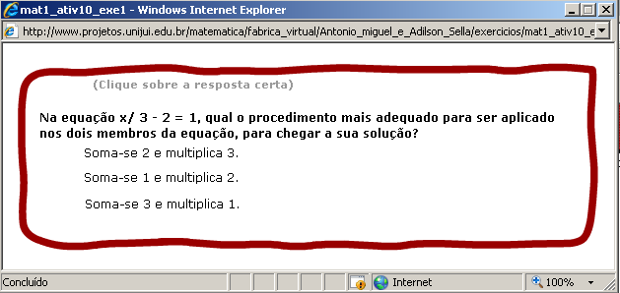
Exercício 1

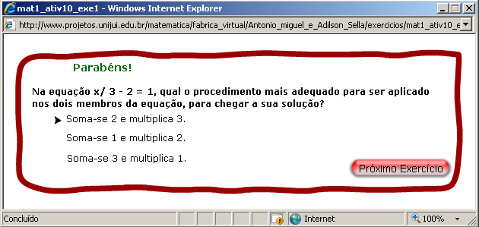
Exercício 1 respondido
Clique sobre a alternativa correta e em seguida clique sobre o botão (este botão será acionado se você acertar a resposta).
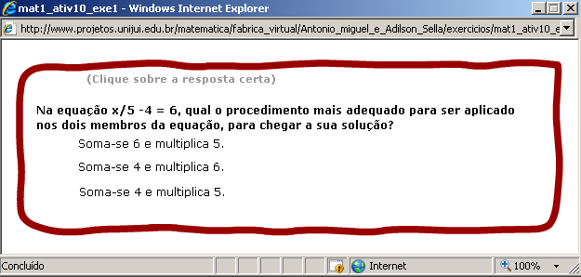
Exercício 2

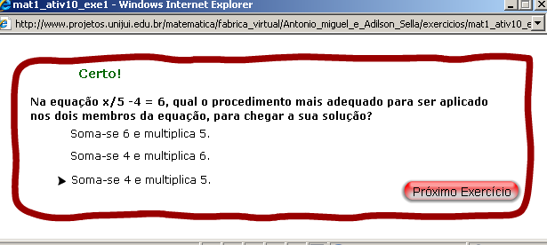
Exercício 2 respondido

Para refazer os exercícios clique sobre o botão , ou feche esta janela e retorne ao objeto de aprendizagem clicando sobre .
Tela final exercícios

